Este es un borrador del texto para incluir sobre este tema en la nueva versión de Wikipedia en Fresno.
La versión final se cargará en Wikipedia en Internet en un taller el próximo Sábado 2 de junio, entre las 2 y las 6 pm, en un lugar a definir entre la Biblioteca Municipal, El Consejo y las instalaciones de Acción Social.

Se agradecerán comentarios, sugerencias y correcciones a los textos, pueden enviarse a wikipediafresno@gmail.com , el envío de cualquier tipo de comentarios servirá como inscripción al taller del Sábado 2 de Junio.

Todos estan invitados a participar en el taller para subir la nueva versión a Internet, en este taller se dará un refrigerio y se tendrá la posibilidad de recibir uno de los 5 celulares con acceso a Internet que se tienen disponibles.

Si desean ver más información sobre el proyecto y acceso a los documentos de referencia estan disponibles en la sede de la biblioteca y en el parque de Fresno, accediendo a la Red Local Biblioteca Virtual Fresno utilizando 192.168.88.88 .
Puede también visitar en Internet http://fresnodigital.info/WIKIPEDIA%20FRESNO/index.html
-------------------------------------------------------

5 Demografía

El poblamiento de Fresno iniciado por colonos antioqueños, se convirtió en un imán colector de una multicolor composición de grupos étnicos: Ingleses, turcolibaneses y cundiboyacenses, buscaban oro y convertirse en propietarios de los extensos baldíos que el gobierno concedía a los servidores públicos destacados.

Esta diversidad a partir de diferentes grupos étnicos se ha mantenido en el tiempo, en época reciente, la información del DANE 2015 registra 19 indígenas habitantes en el municipio y 1535 habitantes clasificados en el ítem afro descendiente o mulato.

5.1 Datos poblacionales

El municipio de Fresno, cuenta según el censo del DANE de 2005 con una población de 30.284 habitantes, lo que representa el 2,2% de la población total del departamento. Y se distribuye así:
Total población en cabeceras 14.878
Total población resto 15.406
Total población hombres 14.601
Total población mujeres 15.683
Población (>15 o < 59 años) - potencialmente económicamente activa 17.835
Población (<15 o > 59 años) - población económicamente inactiva 12.449
Fuente: DANE, 2005

La proyección para la población hasta el año 2015 en Fresno Estadísticas 2011 2014 estaría mostrando una estabilización de la población total del municipio y un aumento de la población en el área urbana con una disminución notable en el área rural.
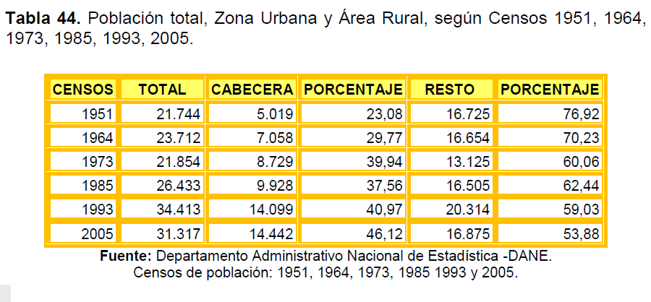

Por sexos se prevé una ligera disminución del porcentaje de hombre y un ligero aumento del de las mujeres.

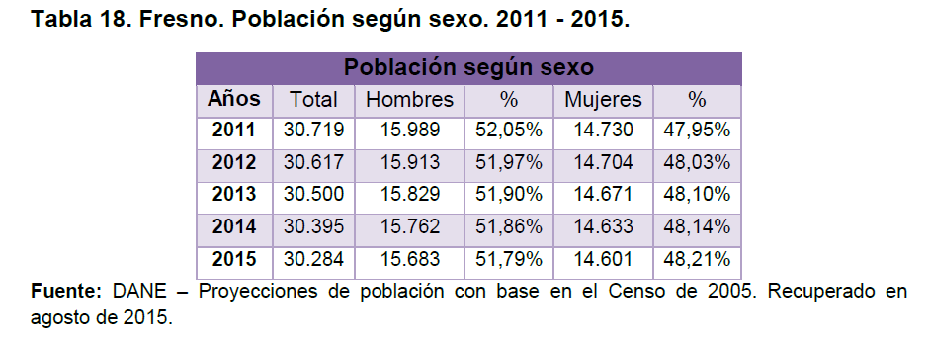

La tasa de natalidad en el Municipio de FRESNO fue del 18,67 por ciento en el año 2000; se presentó una leve disminución en los años siguientes; sin embargo, a partir del 2004 se presentan incrementos, hasta llegar en el año 2009 al 22.78 por ciento. La tasa de mortalidad del Municipio era del 4,63 por ciento en el 2000 y para el año 2009 alcanzó una cifra de 7,56 por ciento.

Con respecto al sector agrícola, en correspondencia con la disminución de la población rural, según las estadísticas manejadas por la EPSAGRO 2016, con base en las estimaciones del DANE para el 2015, el 76% de los productores se encuentra en el rango etáreo de mayores a 45 años, mientras para el rango 65 a 69 años, se encuentra el 16% de estos, tendencia poco halagüeña para la productividad agropecuaria del municipio muestra la ya conocida y reconocida curva ascendente del envejecimiento de la mano de obra productiva rural.

5.2 Empleo
No se encontró información confiable sobre la tasa de desempleo en el municipio.
La Agenda Ambiental del Municipio de Fresno presenta la siguiente tabla sobre la oferta laboral en Fresno
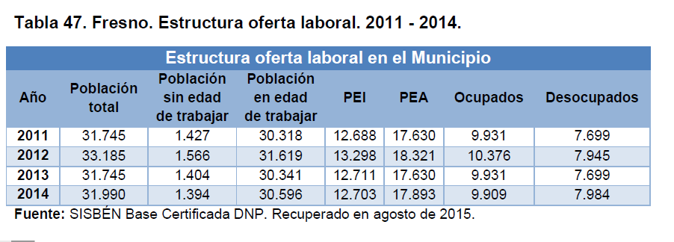

La tabla siguiente presentada en Fresno Estadísticas 2011 2014 muestra un aumento significativo de la pobreza extrema especialmente en la zona rural.
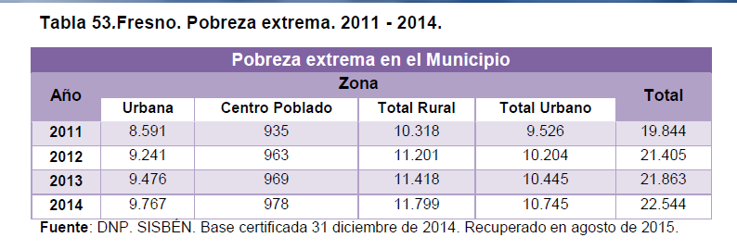
Vale anotar que refleja un aumento mayor en la pobreza extrema que en la oferta laboral en el municipio. Este debería ser un dato preocupante que probablemente este relacionado con una oferta limitada de empleo y posiblemente un desempleo creciente.

REFERENCIAS

FRESNO: MEMORIA Y FUTURO
AGENDA AMBIENTAL DEL MUNICIPIO DE FRESNO
ESTADÍSTICAS 2011 - 2014 FRESNO

